2018-2019学年度第一学期初三物理期末试题
一、选择题（1——11题单选题每题3分，12——13多选，每题5分，错选不得分，漏选得3分，共43分）
学校 班级 第 考场 考号 姓名

1、下列用电器中,利用电流热效应工作的是( )
A. 电风扇 B. 电动机 C. 电视机 D. 电饭锅
2、关于家里的用电器,下列数据最符合实际的是( )
A. 白炽灯的正常工作电流约为0.1A
B. 遥控器的干电池电压约为220V
C. 空调制冷时的功率约为10W
D. 电扇正常工作1h耗电约为1kW⋅h
3、现有A. B. C三个轻质小球,已知：A带负电,A和B相互吸引,C和A相互排斥,则下列说法正确的是（ ）
A. B一定带正电，C带负电
B. B可能不带电，C带负电
C. B可能带正电，C带正电
D. B可能不带电，C带正电
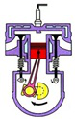
4、如图是内燃机的某冲程工作示意图,以下取暖方式与此原理相同的是( )
A、烤火取暖
B、向热水袋取暖
C、向手“哈气”取暖
D、搓手取暖
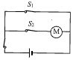
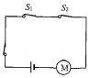
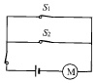
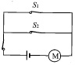
5、电动自行车两刹车手柄中各有一只开关S1和S2。在行驶中用任一支手柄刹车时，该手柄上的开关立即断开，电动机停止工作。以下电路符合要求的是（ ）。

A. B. C. D.
6、由欧姆定律公式可知( )
A. 同一导体两端的电压跟通过导体的电流成反比
B. 导体两端的电压为零时，因为没有电流通过，所以导体电阻为零
C. 导体中的电流越大，导体的电阻就越小
D. 导体电阻的大小，可以用它两端的电压与通过它的电流的比值来表示
7、如图所示是电阻甲和乙的U−I图象，下列说法正确的是（ ）
A. 甲、乙并联在电路中，当电源电压为2V时，电路总电流为0.3A
B. 甲、乙串联在电路中，当电路电流为0.2A时，甲的功率为0.6W
C. 甲的电阻值保持10Ω不变
D. 乙的电阻值保持20Ω不变
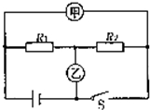
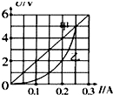

7题图 8题图

8.如图所示的电路中，电源电压恒定，当开关S闭合，甲、乙两表为电压表时，两表读数之比U_{甲}:U_{乙}为4:1；当开关S断开，甲、乙两表为电流表时，两表的读数之比I甲:I乙为（ ）
A. 3:1 B. 3:2 C. 3:4 D. 4:3
9、有两个灯泡L1和L2，分别标有“PZ110 V—40 W”和“PZ110 V一60 W”字样，若不考虑温度对灯丝电阻的影响，下列说法不正确的是( )
A.都正常发光时，通过L2的电流大
B.并联后，接在110 V的电源上，L2消耗的功率大
C.串联后，接在220 V的电源上，它们都能正常工作
D.串联后.接在110 V的电源上，L1消耗的功率大
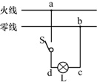
10、如图所示,当开关S闭合后,发现电灯L不亮,用测电笔测试c、d两点时,氖管都发光,测试a、b两点时,只有a点氖管发光,则故障可能是()
A. 零线断路
B.d之间某处断路
C.电灯的灯丝断了
D.bc之间某处断路
11．如图是检测酒精浓度的测试仪原理图，图中电源电压恒定为8 V，R1为定值电阻，酒精气体传感器R2的阻值随酒精气体浓度的增大而减小．当酒精浓度为0时，R2＝60 Ω，此时电压表示数为2 V．以下说法错误的是( )
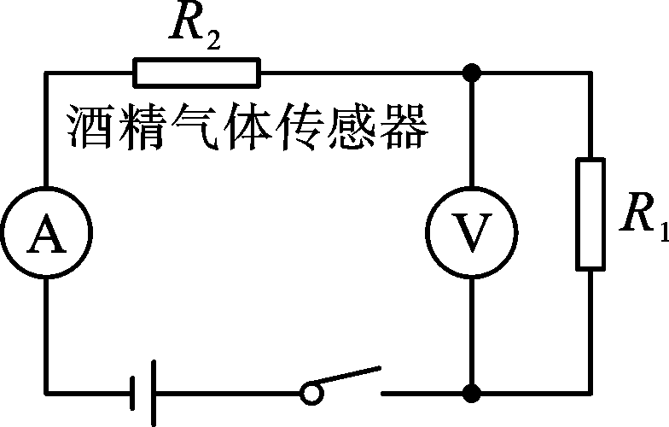
A．若酒精气体浓度增大，电压表和电流表示数都增大
B．定值电阻R1的阻值为20 Ω
C．酒精浓度为0时，电路消耗的总功率为0.6 W
D．若电流表示数达到0.2 A时，表示酒驾，此时R2消耗的电功率为0.8 W
12．如图甲所示，电源电压保持不变。闭合开关S，滑动变阻器的滑片P从n点滑到m点的过程中，两电压表示数随电流变化的图象如图乙所示。下列叙述正确的是( )
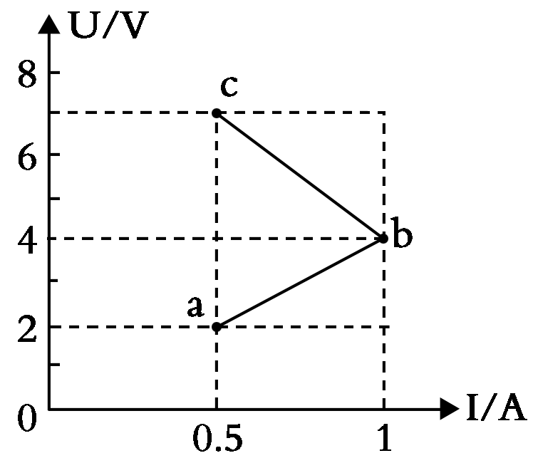
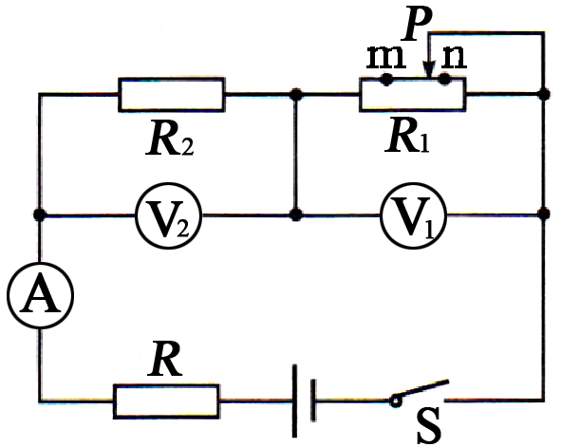
U/V
I/A

甲 乙
A．R2的阻值为4Ω
B．图乙中ab是表示电压表V1的示数随电流变化的图象
C．滑片从n点滑到m点的过程中，电源消耗的最大功率是10w
D．滑片在n点时，5s内电阻R消耗的电能是5J
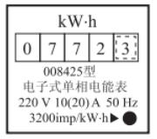
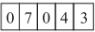
13、小龙家上月初电能表示数为，电能表的部分参数及上月末的示数如图所示，表盘上“3200imp/(kW•h)”表示每消耗1kW•h的电能，指示灯闪烁3200次，下列选项正确的是（）
A.小龙家上月消耗的电能为680kW•h
B.小龙家同时使用的用电器总功率不可超过4400W
C.指示灯闪烁的次数越多，电能表所在电路接入的用电器总功率越大
D.断开其它用电器，只让阻值是100Ω的电热棒单独工作3min，指示灯闪烁64次，此时小龙家的实际电压是200V

二、作图与实验题（14题3分，15题分，16题8分，17题7分，18题6分共31分）
14、如图所示的插座和电灯(带开关)是组成家庭电路的常用器件，请你用笔画线代替导线将器件分别正确连入电路中。（3分）

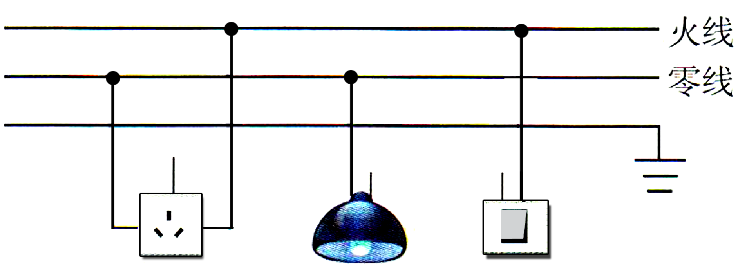

15、在研究“不同物质的温度变化与吸热关系”实验中，取甲乙两种物体，分别装入相同烧杯中，用相同的加热器加热，如图A所示。
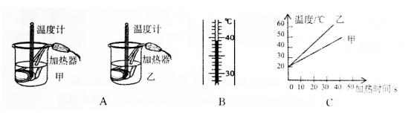
（1）实验中记录加热时间的目的是__________________________________
（2）实验时应保证甲乙两物体的__________与________相同。
（3）图B为某时刻的温度，其示数为________℃。
（4）分析图C可知，吸收相同热量，_______液体升温更高；________液体更适合作汽车发动机的冷却液。
（5）若甲、乙液体从图C所示的初温分别升高到40℃和35℃，吸收热量之比为2：1，则甲、乙液体的比热容之比为_____________。

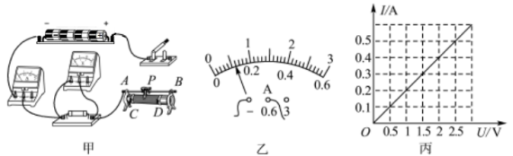
16、在“探究电流与电压的关系”实验中，电源电压恒为6V：
学校 班级 第 考场 考号 姓名

（1）请用笔画线代替导线，将图甲中电路连接完整，要求滑片P向B端滑动时，滑动变阻器接入电路的电阻变大（连接时导线不允许交叉）。
（2）正确连接好电路后，闭合开关发现电压表为6V，电流表无示数，滑动滑片P两表示数均无变化，则故障原因是__________________。
（3）小明排除故障后，移动滑片P到某一位置时电流表示数如图乙所示，此时通过电阻的电流为_____A。若要增大电阻两端的电压，应将滑片P向_____（选填“A”或“B”）端移动。
（4）实验中测得多组数据，绘制出电阻R的I-U图像如图丁所示：由图像可得电流与电压的关系是__________________________________________；本实验所用电阻的阻值为_____Ω。
(5)实验结束后，小明用此电路来探究“电流与电阻的关系”，小明想要完成四组实验，准备好的定值电阻有5Ω、10Ω、15Ω、20Ω.
将电路连接正确后，闭合开关，移动变阻器的滑片P，使定值电阻两端的电压为2V，断开开关,将定值电阻换成阻值为10Ω的电阻,其余不动,闭合开关,电压表示数将________(选填“变大”或“变小”)；为完成此四组实验，滑动变阻器的最大电阻应不小于__________Ω.
17、小明同学手里有一个标有“3.8V”字样的小灯泡，电源电压恒为6V,他想知道小灯泡正常工作时的电功率，于是在学校实验室借来一些实验器材，连接了如图甲所示的实验电路.

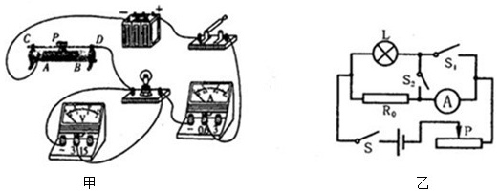
(1)在图中找出连接错误的一根导线并在该导线上画“×”,用笔画线代替导线将电路连接正确.(所画的导线要用实线,不可用虚线)
(2)该实验的原理是 .
(3)连接电路时，开关应该 .
(4)闭合开关，移动滑动变阻器的滑片，他发现小灯泡始终不亮，电流表有示数，电压表无示数。则故障原因可能是 .
（5）电路连接正确后,他们进行实验。若电压表的示数为3V,为了测量小灯泡的额定功率,应将滑动变阻器滑片向___移动(填“A”或“B”).
(6)在实验时,电压表出现了故障不能使用。小明向老师借了一只定值电阻R₀(R₀阻值已知),设计了如图乙所示的电路,继续测量额定电压为U_{额}的小灯泡的额定功率。测量时,应先闭合开关S和S₁，调节滑动变阻器,当电流表的示数为__________时,小灯泡正常发光;接着将S₁断开,S₂闭合,读出电流表的示数为I,则小灯泡的额定功率P_{额} = (用I、U_{额}和R₀表示).
（6分）18、在做“探究电流通过导体时产生的热量与什么因素有关”的实验时，小于采用了如图甲所示的实验装置。两个相同且透明的容器中密闭了等量的空气，U形管中液面变化反映了密闭空气温度的变化。
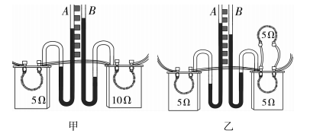
（1）实验中通过观察两个U形管中 的变化来比较电流通过电阻丝产生的热量的多少。
（2）如图甲中，若通电时间相同，发现B玻璃管内液面上升较高，这表明：在电流和通电时间相同的情况下，导体的 越大，产生的热量越多。
（3）小刚采用了如图乙所示的实验装置，这时连通A玻璃管的容器中电热丝的电流是连通B玻璃管容器中电热丝电流的 倍，通电相同时间，发现A玻璃管液面上升较高，这表明：在电阻和通电时间相同的情况下，通过导体的 越大，产生的热量越多。
(4)若通电一段时间后，发现其中一个U形管中液面的高度几乎不变，出现该现象的原因可能是___.
(5)该实验用到的研究物理问题的方法有_____________。
三、计算题（19题12分， 20题14分，共26分）（见答题卡）

